# Helm安装kava

## 1. 新仓库repository搭建

Repository其实就是一个用来存储index.yml与每个应用打包的chart文件（.tgz）的HTTP Server。

当要分享chart时，需要上传chart文件到chart仓库。任何一个能能够提供YAML与tar文件的HTTP server都可以当做chart仓库，Helm允许我们创建集群内部私有chart仓库。

## chart仓库部署

创建repo的数据存储目录



#### 1.1.1 helm serve方式启动



–repo-path指定的是index.html和chart包存放路径

### 1.1.2 本地将新仓库加入



查看是否加入到仓库

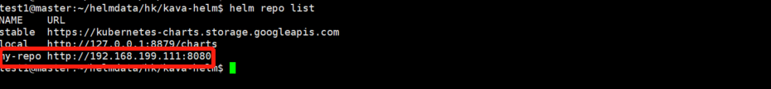

## 2. 在新仓库中增加软件包

## 将chart打包

放到my-repo中：

cp -r kava-helm/app/dcos/chart-repo/

cd /app/dcos/chart-repo

helm package kava-helm --save=false

**将chart的metadata记录更新在index.yaml文件中：**

helm repo index /app/dcos/chart-repo

## 客户端发现仓库中新软件包

helm repo update

**查找新上传的chart:**

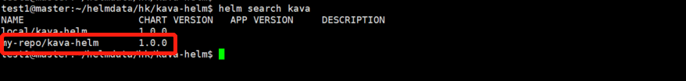

**安装chart软件包（即release过程）：**

helm install my-repo/kava-helm

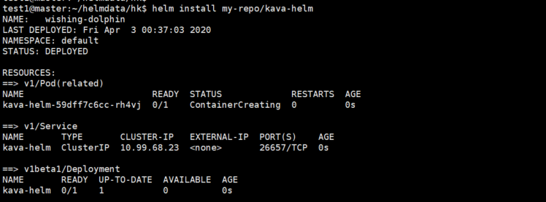查看运行的pod

